CREARE UN SITO WEB

Creare un sito Web è ormai un’esigenza molto comune.

1) Tutti possono aprire un sito Web: privati o aziende, non ci sono limitazioni burocratiche o fiscali (perché il Web è in tutto il mondo), non ci sono particolari tasse, non si deve fare una domanda o comunicazione a nessuno...; si può anche vendere cose sul Web (purché si paghino le normali tasse su quello che si guadagna, e quando occorre si abbia l'iscrizione alla camera di commercio o altri enti)
2) Un tempo occorrevano particolari abilità tecniche (conoscere il codice "HTML" e varie altre piacevolezze, cose che troverai ancora menzionate in tantissimi siti poco aggiornati), adesso non servono più... qualsiasi persona normale può fare un sito... la cosa principale di cui hai bisogno per realizzare un sito professionale è una buona conoscenza della lingua italiana...
3) A livello di attrezzatura, per avere un sito in rete, raggiungibile per esempio digitando sulla barra di Internet Explorer www………. , oppure un sito che si possa trovare tramite Google, bisogna fare due cose: affittare uno spazio web + dominio, e avere un buon programma per creare le pagine Web (scrivere, mettere immagini, fare collegamenti ipertestuali: i pulsanti e le scritte sottolineate insomma)
4) scrivere per il web ha le sue regole: non è proprio come preparare normali documenti scritti: anche un grafico professionista nel campo dei manifesti o della carta stampata, anche un giornalista o uno scrittore hanno diverse cose da imparare.
Tutti gli studi condotti dagli esperti hanno dimostrato che generalmente le pagine web non vengono lette dall'inizio alla fine: i contenuti vengono rapidamente scorsi alla ricerca delle parti ritenute interessanti.
5) Chi realizza pagine web, deve lavorare in modo da facilitare il "colpo d'occhio".
6) Per prima cosa va quindi curato il layout cioè l'impostazione delle pagine: l’importante è cercare di non strafare e mantenere un layout semplice. Bisogna progettare in modo chiaro, semplice e lineare le pagine e i collegamenti ipertestuali. Non bisogna infatti dimenticare che i siti più usati e più visitati sono quelli più semplici: hai presente la pagina principale di Google (e quando è nata era ancora più semplice)? Per avere un ottimo sito Internet non occorre dispiegare grandi risorse grafiche, né riempire le pagine con sciccherie varie ed animazioni, ma più che tutto realizzare un ottimo studio della struttura ed ottimizzare la facilità di accesso alle varie pagine per i visitatori. I visitatori non devono essere troppo distratti. I visitatori vogliono trovare qualcosa che interessi e non vedere quanto sei bravo a mettere gadget che si muovono e suoni più o meno fastidiosi.
Veniamo quindi ai testi che devono essere brevi e semplici. No alle frasi lunghe, alle parole superflue, ai termini troppo difficili. I lettori non hanno tempo da perdere, e non vogliono spaccarsi la testa. Se un periodo è troppo lungo e difficile, potrebbero decidere che fanno meno fatica ad andare da un'altra parte, su un altro sito. Inoltre per gli utenti disabili alcune cose potrebbero essere semplicemente troppo difficili da capire. Quindi usa frasi brevi. Semplifica al massimo ogni concetto. Ripassa ogni pagina e togli metà delle parole.
E' importante andare subito al punto. Se si può, quindi è utile partire dalle conclusioni, mettendo nel primo paragrafo un riassunto (guarda questa stessa pagina!). Il resto del testo (per il quale bisognerà fare scrolling nella pagina) sarà un approfondimento. Il lettore deve capire fin da subito cosa sta leggendo, così lo agganci.

Sono pochi i lettori che leggono tutta una pagina linearmente, cioè tutta dall'inizio alla fine: la maggior parte dà uno sguardo ricercando cose interessanti: è una funzione automatica dell'occhio e del cervello, e la usiamo anche quando abbiamo poco tempo per leggere un articolo di giornale. Per guidare il lettore nell'esplorazione dei contenuti, e focalizzare la sua attenzione nei punti salienti del testo (o in quelli che vuoi che legga), evidenzia spezzoni e/o parole chiave in grassetto (o usa un colore particolare - mai sottolineare per non confondere il lettore, solo i collegamenti/link per tradizione vanno messi sottolineati): è una cosa banale ma funziona.
7) E' poi interessante pensare all'accessibilità che è una parola che si usa per dire che il sito deve essere navigabile anche da ipovedenti (che ci vedono poco e quindi non gradiscono caratteri troppo piccoli) e da non vedenti (che spesso usano particolari programmi di lettura)
8) La scelta dei colori e dei background influenza notevolmente la lettura. Leggere sul video è generalmente già più fastidioso che leggere su carta, figuriamoci in presenza di sfondi animati o di contrasti cromatici poco evidenti. La combinazione colore testi/colore sfondo è essenziale: testo nero su sfondo bianco ha il più alto grado di leggibilità, ma anche un giallino come in questa pagina non è così male. Attenzione a sfondi complessi (immagini, sfumature di colore) che possono ostacolare la lettura dei caratteri: ad esempio un testo rosso su fondo verde può non essere il massimo per i daltonici.
9) Spesso si naviga un testo in cerca di collegamenti interessanti. Inserisci link che abbiano senso e usa preferibilmente l'impostazione standard con i collegamenti / link sottolineati.
10) Dal punto di vista tecnico è importante poi creare pagine che si vedano bene a tutte le risoluzioni cioè su tutti gli schermi, perché non tutti hanno lo stesso monitor, e non tutti navigano "a tutto schermo”.
11) Ultimo ma non meno importante: l'italiano. Rileggi e controlla di non aver fatto errori da terza elementare. Sarebbe un vero peccato che il tuo superbo layout grafico e la tua eccezionale impostazione funzionale fossero affondati da un "ha" senza h... o altre banalità.
La cosa migliore è far rileggere il testo da un'altra persona, che riuscirà a vedere anche quegli errori che ti sfuggono (numerosi studi provano che chi ha scritto un testo tende istintivamente a leggere ciò che voleva scrivere, piuttosto che ciò che ha effettivamente scritto, specialmente dopo molte riletture e molte modifiche)

ISTRUZIONI PER INSTALLARE NVU SUL PC DI CASA
Nvu è un editor HTML gratuito e disponibile, anche in lingua italiana, utilizzato per creare facilmente le pagine di un sito web.
Il link dal sito ufficiale dove potete scaricarlo è: www.sanavia.it/nvuitalia
Nvu è 100% open source. Questo significa non solo che chiunque è invitato a scaricare Nvu senza costi, ma soprattutto che il suo codice sorgente è liberamente disponibile per effettuare modifiche in base alle proprie esigenze o semplicemente prenderne visione.
Una volta scaricato, estraete i file dalla cartella e il programma è già pronto per essere avviato, cliccando su nvu.exe. Se dovesse comparire una finestra d’alerta, “Impossibile verificare l’autore del sito. Eseguire il software? “, deselezionate la casella “Avvisa sempre prima di aprire questo file” e cliccate su esegui.
Nvu è un potente editor visuale e testuale per gestire pagine in html.
Si gestisce come la pagina di un qualsiasi elaboratore di testi, possiamo inserire immagini, video, audio, tabelle, link (e ancore),elenchi, personalizzare il testo e il posizionamento dei vari oggetti, effettuare un controllo ortografico e se avete la necessità d’inserire il codice di uno script, è possibile passare dalla sezione normale alla sorgente con un click e sempre con un click è possibile vedere in tempo reale l’anteprima di come viene il sito.
Terminato il progetto, potete pubblicare il sito direttamente da nvu, senza bisogno di scaricare e installare ulteriore software (ftp) infatti, occorre cliccare dal menù file, la sezione pubblica ed inserire i dati di accesso del vostro hosting.
Per evitare tante ricerche all’interno di una cartella in Corsi di Informatica (che troverai sul Desktop > Alunni > Corsi d’informatica) ho messo una cartella NVU installazione con il file di installazione che puoi liberamente copiarlo su una chiavetta USB

OPERAZIONI PRELIMINARI

Occorre creare una cartella che conterrà tutti i file del sito.
Nel PC di casa potrai farlo su Documenti o in un'altra posizione facilmente raggiungibile. Qui a scuola puoi creare una nuova cartella in questo percorso:
- Fai doppio clic su Alunni
- Fai doppio clic su Corsi d’informatica
- Fai clic su Organizza > Nuova cartella
- Digita il tuo nome e premi il tasto Invio sulla tastiera
- Apri la cartella appena creata con doppio clic e all’interno creane un’altra (Organizza > Nuova cartella) con nome immagini (digita tutto minuscolo)
Queste operazioni preliminari consentiranno una più agevole creazione e gestione del sito dopo l'apertura del programma.

SALVARE IMMAGINI DA INTERNET
Per questo esercizio utilizziamo della immagini copiate da Internet.
Cerca due immagini su Torino
- Apri Internet Explorer
- Fai clic su Immagini
- Digita sulla barra di Google Torino
- Fai clic su Immagine a dimensione intera. (quindi non copiare l’anteprima)
- Fai clic sull’immagine con il tasto destro del mouse.
- Fai clic su Salva immagine con nome con il sinistro
- Salva su questo percorso Alunni > Corsi d’Informatica > proprio nome > immagini (ricorda di fare doppio clic per aprire ogni cartella).
- Digita un nome file minuscolo (se il nome del file è composto da 2 parole non bisogna lasciare gli spazi al posto dello spazio mettere _): io ho scritto torino
- Con lo stesso procedimento salva un’altra immagine. Nome file torino2
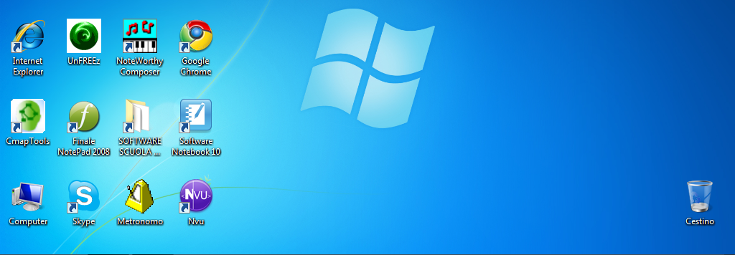
REALIZZAZIONE DELLA PRIMA PAGINA
- Apri il programma NVU: fai doppio clic sull’icona sul desktop.
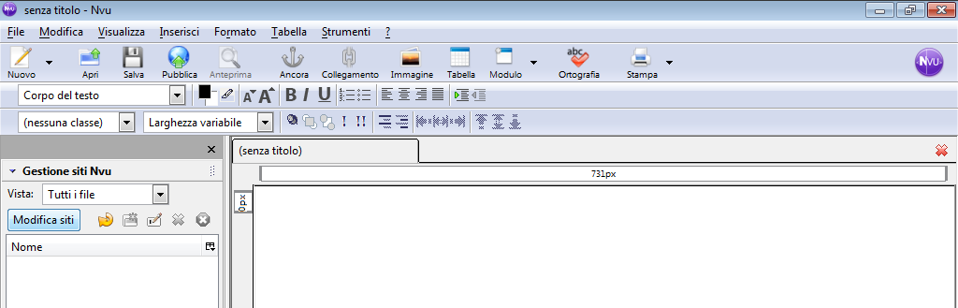
- Chiudi il suggerimento che appare all’apertura e Ingrandisci la finestra.
- Fai clic su Modifica siti

- Digita il nome del sito: primo sito

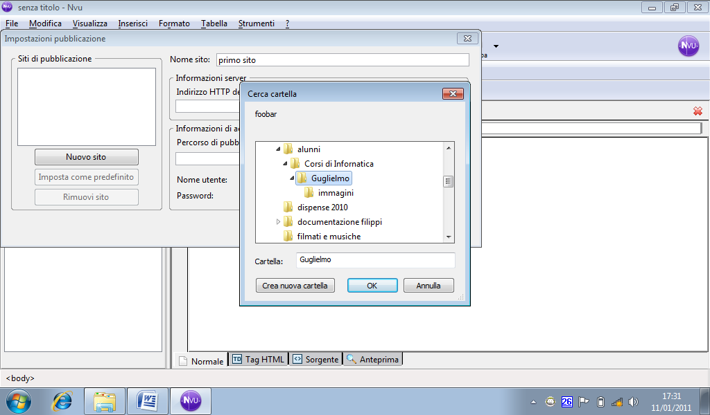
- Fai clic su Seleziona cartella

- Fai clic su Alunni > Corsi d’Informatica > proprio nome

- Fai clic su OK
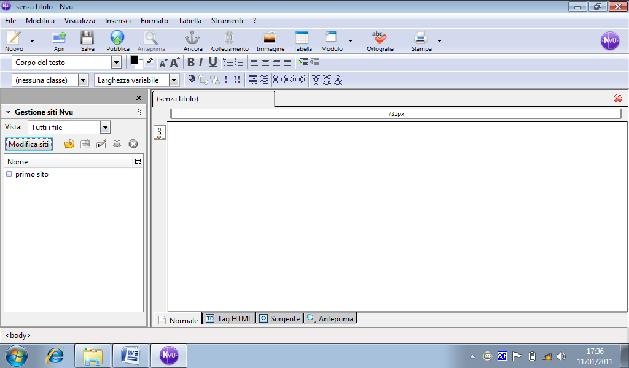
- Fai clic su File > Salva con nome
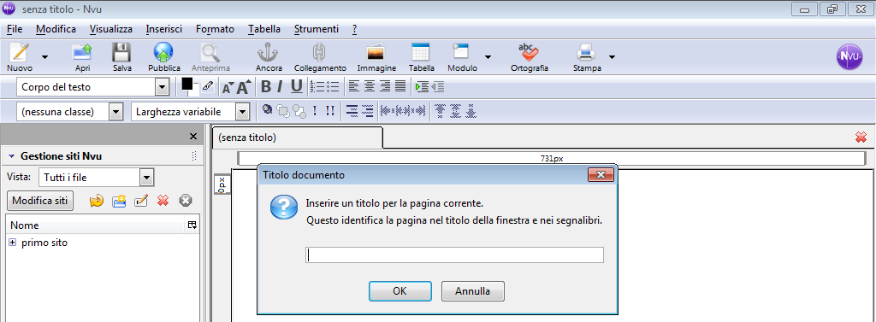
- Inserire un titolo per la pagina corrente
- Digita: Torino storia e curiosita’ (non utilizzare lettere già accentate)
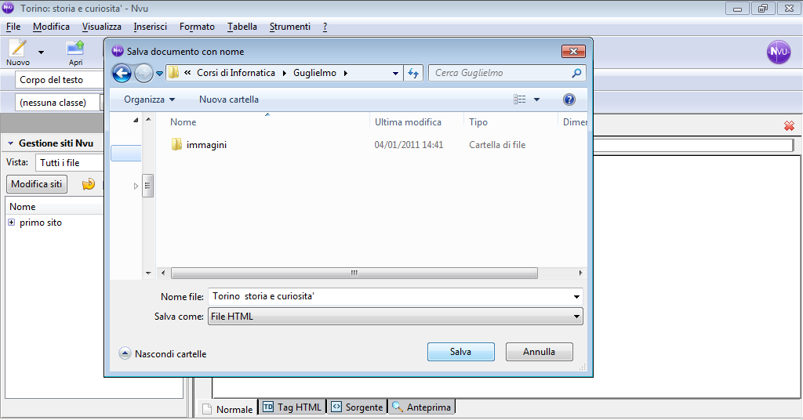
- OK
- Si aprirà la finestra del Salva con nome
- Salva nel percorso Alunni > Corsi d’Informatica > proprio nome
- Nome file: cancella Torino: storia e curiosita’ e digitare index (questo nome è categorico per la prima pagina).

- fai clic su Salva.
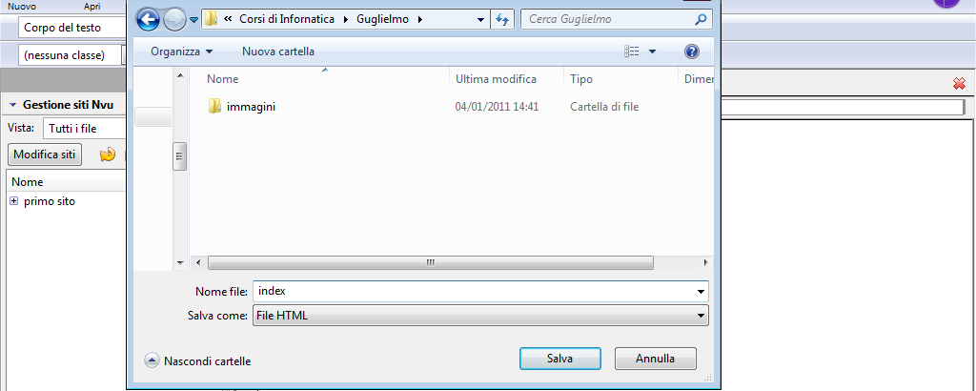

IMPOSTARE UNO SFONDO ALLA PAGINA

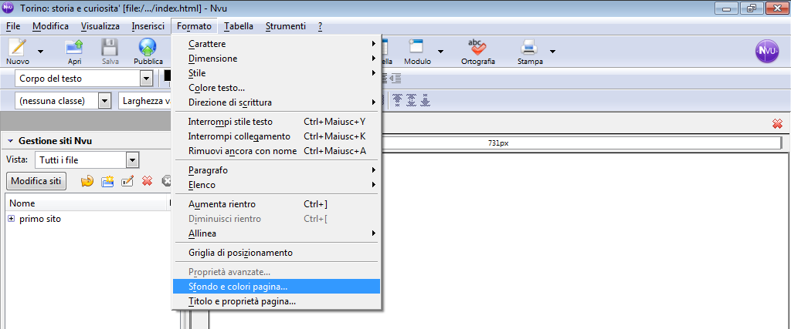
- Fai clic su Formato > Sfondo e colori pagina
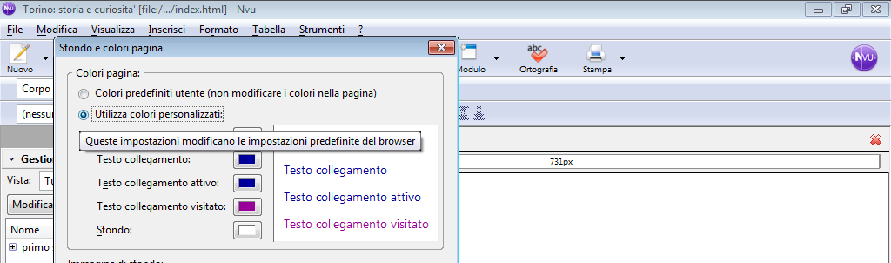
- Clicca su Utilizza colori personalizzati

- Clicca su Sfondo (rettangolo a destra)

- Scegli un colore

- Fai clic su OK
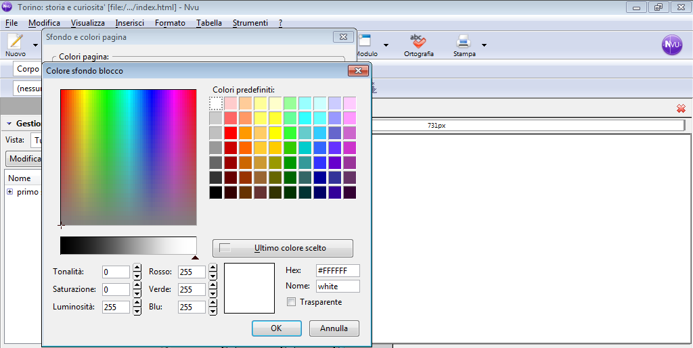
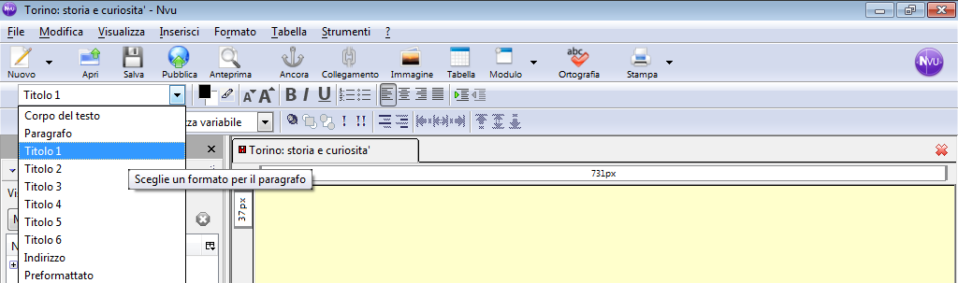
- Clicca su OK.
- Scegli sulla barra della formattazione: Titolo1

- Fai clic su Allinea al centro

- Digita il titolo: TORINO
- Vai a capo con Invio e digita Storia e curiosita’
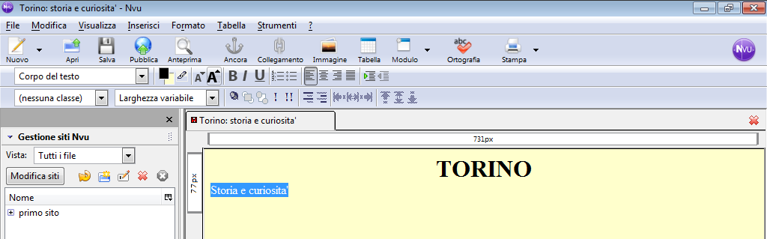
- Seleziona il testo e fai clic su Incrementa dimensione carattere

Cerca su Internet un testo.
- Apri Internet Explorer
- Digita sulla barra di Google: torino curiosità
- Clicca sul sito

Appunti e Curiosità su Torino (TO)
Curiosità su Torino. Parliamo di: I Savoia, il Museo Egizio e i Faraoni, la Mole Antonelliana e il Museo del Cinema, il Mercato del Balon, l'Urbanistica e ...
www.comuni-italiani.it/001/272/appunti/ - Copia cache
- Seleziona con il testo sinistro del mouse.
- Fai clic con il tasto destro sul testo selezionato.
- Fai clic su Copia.
- Ritorna sul programma NVU lasciato aperto.
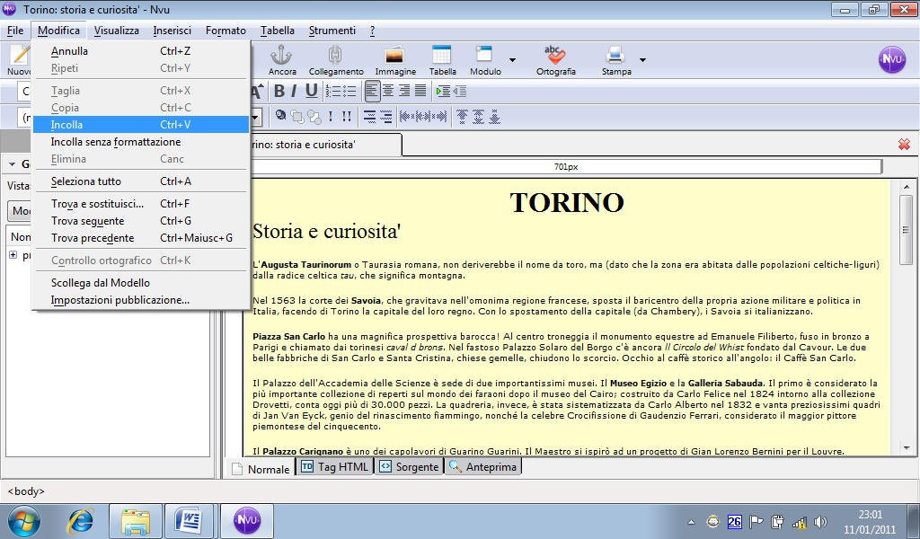
- Fai clic su Incolla

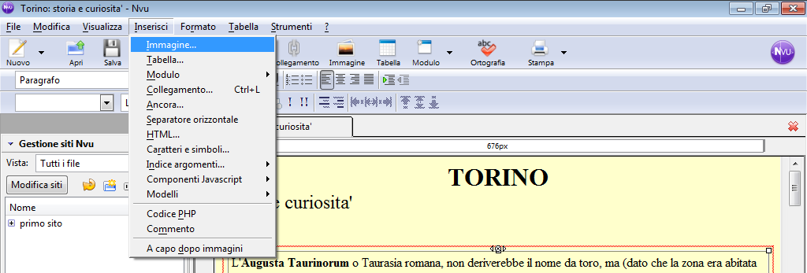
INSERIRE IMMAGINI
- Fai clic su Inserisci > Immagine

- Clicca su Seleziona file

- Fai doppio clic nella cartella Immagini

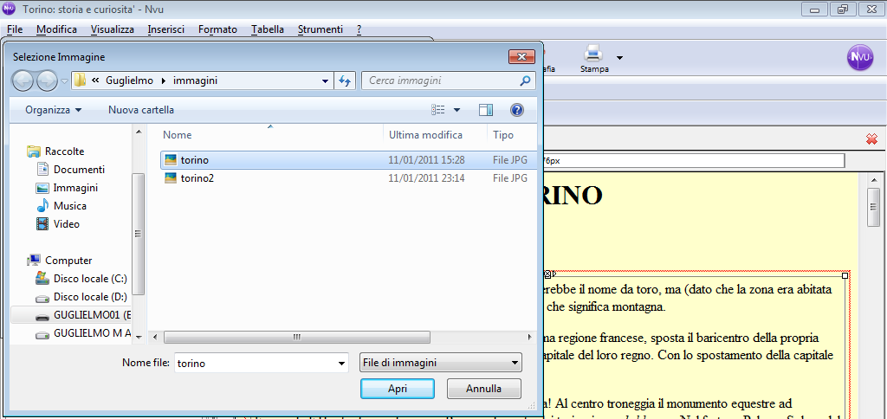
- Seleziona l’immagine da inserire e clicca su Apri

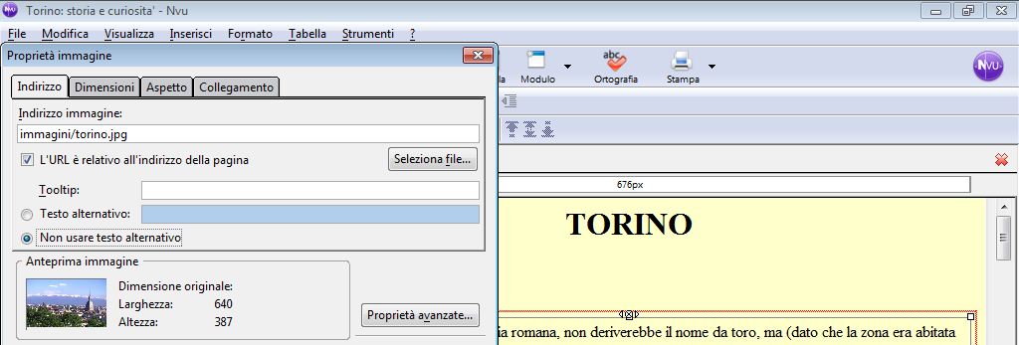
- Fai clic su Non usare testo alternativo e fai clic su OK

- Riduci l’immagine, se necessario clicca all’inizio del testo e premi Invio per mandare il testo a capo, sotto l’immagine.
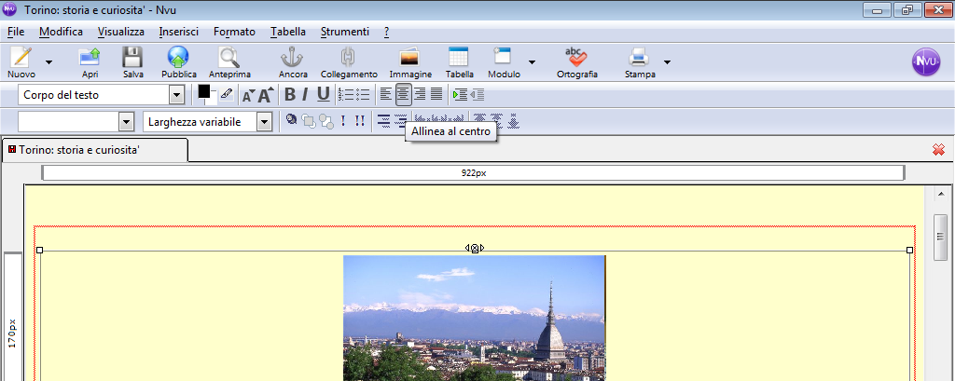
- Fai clic sull’immagine e clicca su Allinea al centro
VISUALIZZARE LA PAGINA INDEX SUL BROWSER INTERNET EXPLORER

- Salva la pagina index facendo clic sul dischetto.
- Chiudi il programma
- Apri il file cercandolo nel percorso Alunni > Corsi d’Informatica > Cartella col proprio nome
- Fai doppio clic su Index
